Sequência didática 10

Disciplina: Matemática Ano: 3º Bimestre: 4º

Título: Os gráficos e tabelas nos jornais e revistas

Objetivos de aprendizagem

- Ler e interpretar gráficos e tabelas.
Objeto de conhecimento: Leitura, interpretação e representação de dados em tabelas de dupla entrada e gráficos de barras.
Habilidade trabalhada: (EF03MA27) Ler, interpretar e comparar dados apresentados em tabelas de dupla entrada, gráficos de barras ou de colunas, envolvendo resultados de pesquisas significativas, utilizando termos como maior e menor frequência, apropriando-se desse tipo de linguagem para compreender aspectos da realidade sociocultural significativos.
- Representar informações por meio de tabelas e gráficos.
Objeto de conhecimento: Leitura, interpretação e representação de dados em tabelas de dupla entrada e gráficos de barras.
Habilidade trabalhada: (EF03MA27) Ler, interpretar e comparar dados apresentados em tabelas de dupla entrada, gráficos de barras ou de colunas, envolvendo resultados de pesquisas significativas, utilizando termos como maior e menor frequência, apropriando-se desse tipo de linguagem para compreender aspectos da realidade sociocultural significativos.

Tempo previsto: 200 minutos (4 aulas de aproximadamente 50 minutos cada)

Materiais necessários

- Recortes de jornais e de revistas contendo gráficos e tabelas (um gráfico e uma tabela para cada dupla de alunos), tesoura com pontas arredondadas, lápis, borracha e caderno.

Desenvolvimento da sequência didática

Etapa 1 (Aproximadamente 100 minutos/ 2 aulas)
Para o desenvolvimento desta etapa, providencie, antecipadamente, recortes de jornais e de revistas que apresentam informações por meio de gráficos e tabelas. Observe a adequação do conteúdo para a faixa etária e os interesses dos alunos.

Inicie a aula organizando a turma em duplas e entregue, para cada dupla, um recorte de jornal ou de revista contendo um gráfico e uma tabela. Cada dupla deverá ler sua reportagem, interpretar o gráfico e a tabela e conversar sobre o que entenderam.
Acompanhe o trabalho das duplas circulando pela sala de aula e esclarecendo possíveis dúvidas. Auxilie-os na leitura e na compreensão das informações fazendo alguns questionamentos, como:
- Qual é o título da notícia?
- Quem escreveu?
- Quando aconteceu?
- Onde aconteceu?
- O que aconteceu?
- Quais informações numéricas aparecem na notícia?
- Tem tabela? Que informações são apresentadas nela?
- Tem gráfico? O que vocês compreenderam a partir da leitura dele?
Por fim, organize a turma para que cada dupla apresente aos demais colegas aquilo que compreendeu a respeito da reportagem que leu e interpretou.

Etapa 2 (Aproximadamente 100 minutos/ 2 aulas)
Nesta etapa, proponha aos alunos o desenvolvimento de uma pesquisa na sala de aula a respeito de um tema de interesse deles: sabor de sorvete preferido, esporte que praticam, programas de televisão que assistem com maior frequência, entre outros. Oriente-os na definição do tema da pesquisa e na elaboração da pergunta que vai norteá-la, como: qual o sabor de sorvete preferido entre os alunos do 3º ano?
A pesquisa pode ser feita em uma roda de conversa, com você anotando na lousa a questão elaborada e as opções de resposta disponíveis, conforme esboço a seguir.
Qual o sabor de sorvete preferido entre os alunos do 3º ano?

Chocolate: I I I I I I I I I I - 10 alunos
Morango: I I I - 3 alunos
Creme: I I I I - 4 alunos
Outro: I I - 2 alunos

Após a realização da pesquisa, oriente os alunos a construírem, no caderno, uma tabela e um gráfico para representar as informações coletadas, conforme esboços a seguir.

Sabores favoritos de sorte
Sabores | Quantidade de alunos
Chocolate | 10
Morango | 3
Creme | 4
Outros | 2
Fonte de pesquisa: Alunos do 3º ano.

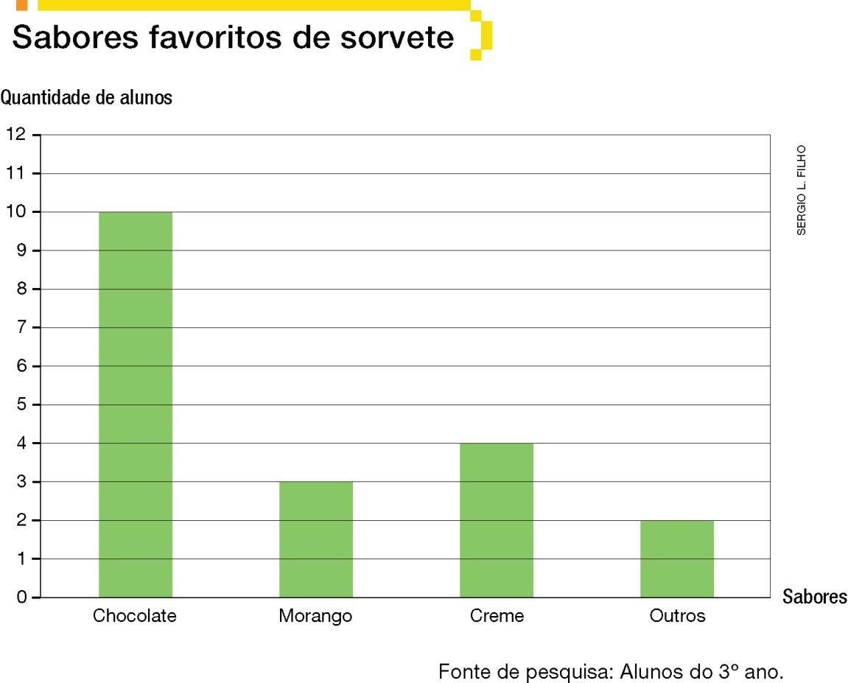

Por fim, faça uma correção na lousa da construção da tabela e do gráfico.

Avaliação
A avaliação faz parte de todo o processo de ensino e aprendizagem, então deve ocorrer em todas as etapas da sequência didática. Faça registros das suas observações, intervenha quando necessário e promova momentos para que os alunos avancem em sua aprendizagem.
Durante o desenvolvimento, observe:
• O aluno conseguiu ler e interpretar a tabela e o gráfico presentes nos recortes de revistas e jornais?
• O aluno representou informações por meio de tabelas e gráficos?
Além das observações, seguem algumas questões relativas às habilidades desenvolvidas nesta sequência didática.
1. Faça uma pesquisa em sua turma sobre a cor favorita dos alunos. Em seguida, construa uma tabela e um gráfico para representar as informações coletadas.
Espera-se que os alunos façam os registros da pesquisa e construam a tabela e o gráfico conforme as cores favoritas dos alunos da turma.
2. Elabore algumas questões que podem ser respondidas por meio da interpretação da tabela e do gráfico que você construiu na atividade 1.
Resposta esperada: espera-se que os alunos elaborem perguntas do tipo: “Qual a cor favorita dos alunos do 3º ano A?”; “Qual foi a cor que recebeu 5 votos?”; “Quantos votos o azul recebeu a mais do que o amarelo?”; “Quantos alunos participaram da votação?”.
Após o trabalho com a sequência didática, trabalhe com os alunos a autoavaliação a seguir. Se preferir, reproduza as questões na lousa para os alunos copiarem e responderem.

AUTOAVALIAÇÃO | SIM | NÃO
Consegui realizar todas as atividades propostas?
Participei e ajudei meu colega de dupla a ler e interpretar o gráfico e a tabela que recebemos?
Consegui construir uma tabela e um gráfico para representar as informações coletadas durante a pesquisa?

